YTD-009A型

开关柜智能操控装置

使 用 说 明 书

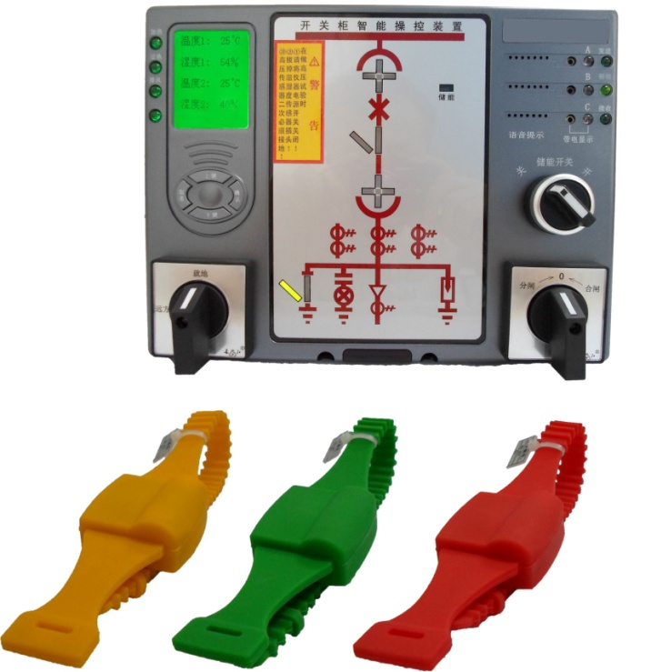

保定友泰电气有限公司

一、概述
开关柜智能多参数操控装置适用于6KV至35KV户内各中置柜、手车柜、固定柜、环网柜等多种开关柜。除具有动态模拟指示、带电显示及闭锁、温湿度控制、断路器分合状态指示、储能指示、接地开关状态指示、断路器手车位置指示、分合闸指示、触头无线测温、人体感应带电提示及柜内照明、智能语音防误提示、远方/就地操作、远程通信等功能外，还具有3-9点触头无线测温功能，无线测温传感器采用ZIGBEE短距离无线通讯技术，保证其在不降低开关柜绝缘水平的前提下实现电气节点温度的在线监测及传输。
- 功能特点
- 功能强大
用于6KV至35KV户内开关柜，适用于中置柜、手车柜、固定柜、环网柜等多种开关柜。不仅具有动态一次模拟图，带电显示及闭锁、温湿度控制、断路器分合状态指示、储能指示、接地开关状态指示、小车位置指示、分合闸指示、预分预合闪光指示、人体感应带电提示及柜内照明、语音防误提示、远方/就地操作、远程通信等功能。
- 智能化
采用单片机控制，与常规的开关柜状态显示器相比，增加了智能化功能。除可显示开关分合状态外，还可对误操作作出语音提示、判断断路器手车是处于试验位置与工作位置之间还是处于柜体之外并做出指示；多种电力参数测量、RS485远程通信接口、人体感应语音提示等功能。
- 抗干扰能力强
采用独特的抗干扰技术。
- 高可靠性
采用工业级电子元件，具有可靠性高、寿命长、抗干扰能力强等特点。发光模块采用进口发光芯片，户外高亮级。
- 寿命长
产品设计寿命10年。
- 量身定做
根据用户不同需求，量身定作不同的功能组合。
- 精致美观
外观设计新颖独特，做工精致美观，简化、美化了开关柜面板。
- 选配功能
RS485通讯接口使其具备了与变/配电站其它电气设备组成联网的微机防误监控系统；亦可结合最新断路器的发展开发新一代的智能操作装置等多项扩展功能。

- 主要技术指标
1．温湿度测量
温度测量范围： | 0～+100℃
湿度测量范围： | 0～99%RH
温度测量精度： | ±1℃
湿度测量精度： | ±5.0%RH
- 触头/电缆搭接头温度测量
供电方式： | 锂电池供电
温度测量范围： | 0～+125℃
温度测量精度： | ±1℃
电池寿命： | ≥5年
无线频路： | 2.4GHz

3．吸收功耗
电压： | ＜0.6VA(500V)/0.2VA(100V)
电流： | ＜0.1VA(5A)
4．过载能力
电压： | 2倍连续
电流： | 2倍额定连续，20倍1秒
5．可编程设定
编程模式： | (密码)02000
显示内容： | 画面选择
通讯： | 波特率：1200/2400/4800/9600  校验位：无校验位  地 址：1～247
6．通讯
串行口： | RS485(标准)
通讯规约： | MODBUS－RTU
7．绝缘强度
对象： | 在输入／电源之间
引用标准： | IEC688－1992
试验方法： | AC2kV 1分钟 漏电流2mA
8．人体接近感应时间：≤3秒；人体接近语音提示时间：0～29秒
9．数据保存时间：≥10年
10．电磁兼容
（1）1.2/50-8/20us浪涌
电源：4kV(1.2×50μs)
I/O线：2kV
（2）快速瞬变脉冲串：电源：4kV,2.5kHz I/O线：2kV, 5kHz
（3）静电放电：接触放电：6kV 气隙放电：8kV
（4）射频电磁场：
10V/m中等强度的电磁辐射(如距离不少于1米的手提对讲机)
11．稳定性
温度范围：－25～55℃ 温度影响：100ppm/℃
12．工作条件
温度：－25～＋55℃ 湿度：5～95％ 无凝露
13．储藏条件
温度：－40～＋85℃ 湿度：5～95％ 无凝露
14．工作电源
电源电压： | AC 85～265V, DC100～280V 整机功耗：＜7W(节能方式：＜5W)

- 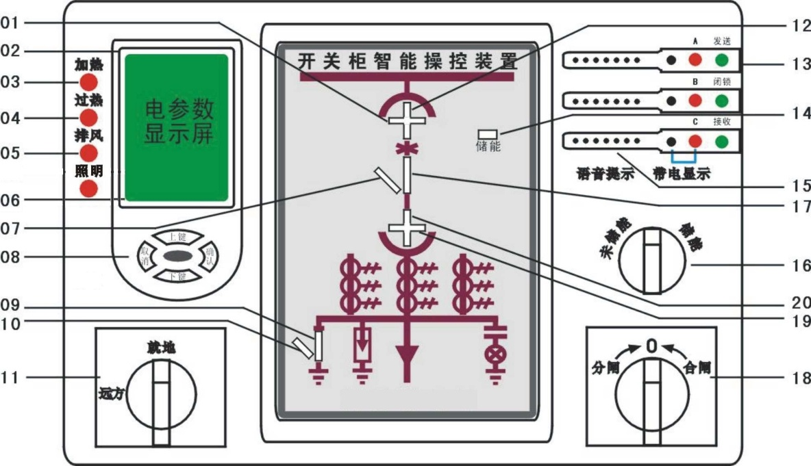操作指南
- 盘面布局

- 符号定义
01：上试验位置指示 | 11：远方/就地转换开关
02：电量测试显示 | 12：上工作位置指示
03：加热指示 | 13：三相带电指示及闭锁及通讯指示
04：过热指示 | 14：储能指示
05：排风指示 | 15：语音提示
06：液晶显示界面 | 16：储能旋钮
07：断路器分指示 | 17：断路器合指示
08：按键部分 | 18：分/合闸转换开关
09：接地开关合指示 | 19：下试验位置指示
10：接地开关分指示 | 20：下工作位置指示
另注:按键部分
 | 退出本菜单层面、返回选择菜单的上一级菜单层面
 | 在本菜单层，向上移至选择菜单相邻的另一个项目或键入数值时作为递增的功能键
 | 在本菜单层，移至选择菜单的下层或键入数值时作为递减的功能键
 | 移至选择菜单后进入下一级菜单层面，或键入数值时作为移动光标位置以及保存设置后的参数功能键
3．菜单

主菜单 |  | 二级子菜单 | 三级子菜单
系统参数设定 | 密码管理 | 密码 | (出厂密码2000)
系统参数设定 | 密码管理 | 修改密码
系统参数设定 | 通讯参数设定 | 通讯地址 | 1~247
系统参数设定 | 通讯参数设定 | 波特率 | 1200 | bps
系统参数设定 | 通讯参数设定 | 波特率 | 2400 | bps
系统参数设定 | 通讯参数设定 | 波特率 | 4800 | bps
系统参数设定 | 通讯参数设定 | 波特率 | 9600 | bps
系统参数设定 | 温度控制 | 温度上限设置 | 40
系统参数设定 | 温度控制 | 温度下限设置 | 0
系统参数设定 | 湿度控制 | 湿度上限设置 | 93
系统参数设定 | 湿度控制 | 湿度上限设置 | 80
系统参数设定 | 照明控制 | 手动强制照明 | 照明输出强制长闭合
系统参数设定 | 照明控制 | 自动感应照明 | 照明输出进入人体感应模式
4．操作菜单结构
- 说明：(在阅读本节内容之前，请先仔细读懂“说明”所述)
1、为了简化，本文在某些举例中，省去了“编程模式”一环。如果读者按照本文中的“举例”操作，不能更改、设定参数，请先进入“编程模式”，通过密码验证后，再按例操作即可。
- 通讯参数：地址码=001；波特率=1200bps；校验码=奇校验
- 语言为中文

3、为了方便阅读，下表对一些使用到的图形予以解释
图形 | 含义
 | 任何时候按“”，都将直接返回属于上一级菜单的相应画面。
 | 按“”一次，将由箭头尾部连接的画面切换到箭头所指的同一层面的相邻的上一个画面，或者将光标所指的数值增加1。
 | 按“”一次，将由箭头尾部连接的画面切换到箭头所指的同一层面的相邻的下一个画面，或者将光标所指的数值减小1。
  - 在菜单模式中，按“”一次，进入下一级菜单的当前项。
  - 在光标模式中，按“”一次，光标向右移一格；如果光标在最后一个有效格，则光标移至最前一个有效格，并保存当前输入的数据

4.1 开机
- 按要求接通辅助电源。
- 开机首先显示画面：
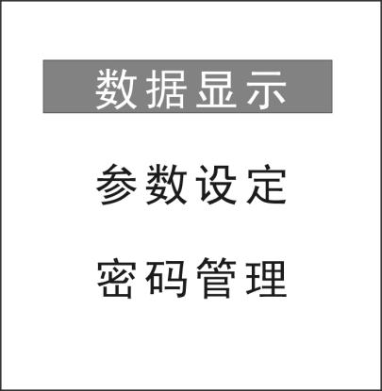
- 在主画面，可以通过“上下键”选择实时数据显示或是系统参数设定
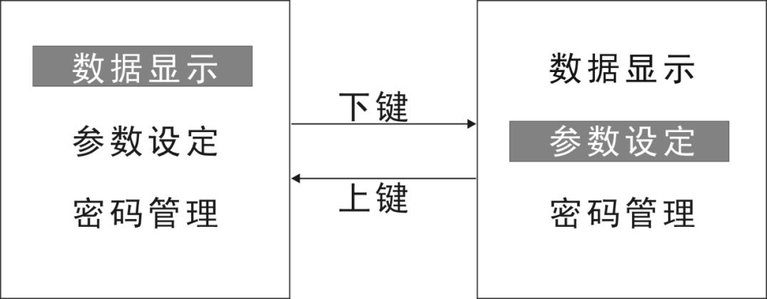

4.2 数据显示菜单
- 在主画面选择“数据显示”，按“”键一次，进入合闸回路电压和分闸回路电压画面
- 按“” 或“” 键若干次，将按顺序进入“数据显示”的其它项。

- 在“数据显示”的任意位置，按“” 键，可返回主画面。

4.3 参数设定菜单
1）在主画面选择“参数设定”，按“”键一次，进入“参数设定”
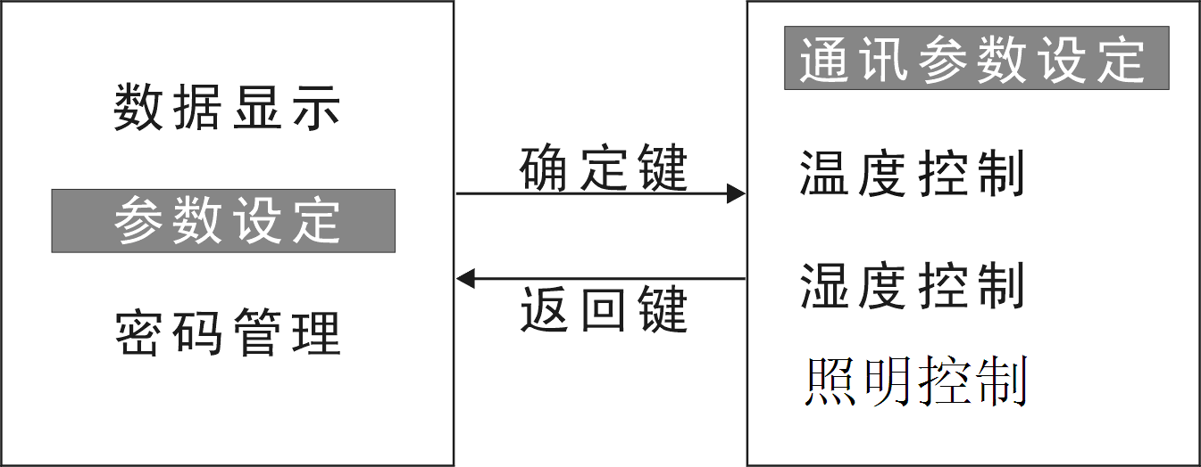

2） “参数设定”有3项，分别是通讯参数设定、温度控制、湿度控制，按“” 或“” 键可以在他们之间选择。
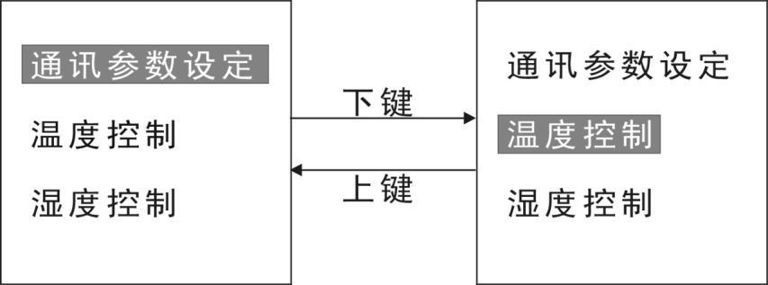
3）“通讯参数设定”有2项，分别是通讯地址和波特率，按“” 或“” 键可以在他们之间选择。需要的项，按键，进入这个项，如需更改数值，按，输入正确密码“02000”：光标所指位置通过“” 或“” 使数值减少1或增加1，按“”一次，光标向右移一格；直到数值从左到右更改完毕，再按，保存当前输入的数据，输入正确的密码（ 如果没有输入正确的密码，系统提示“密码错误”，要求重新输入密码“密码。）；输完密码，光标所指数值左起第一位，具体更改方法同密码输入方法一致。

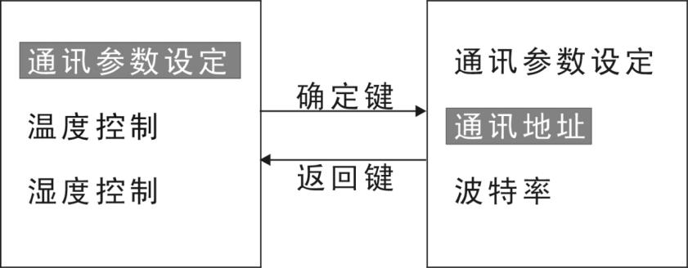
4）“温度控制”有2项，分别是温度上限和温度下限，按“” 或“” 键可以在他们之间选择。更改数值方法同“通讯参数设定”。

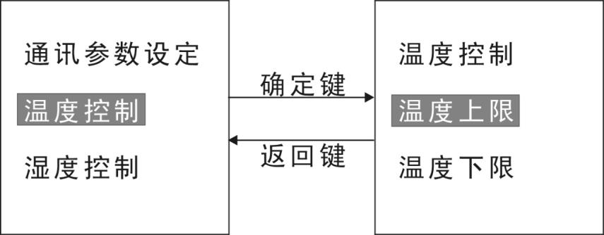

5）“湿度控制”有2项，分别是湿度上限和湿度下限，按“” 或“” 键可以在他们之间选择。更改数值方法同“通讯参数设定”。
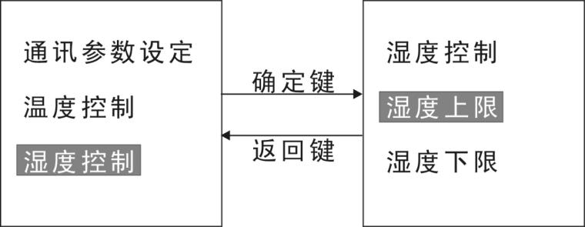
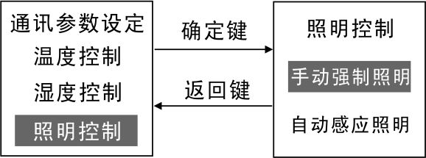6）“照明控制”有2项，分别是手动强制照明和自动感应照明，按“” 或“” 键可以在他们之间选择。照明输出节点说明：a、操控装置上电后照明输出节点闭合10分钟（操控装置出厂为自动感应照明状态）；b、操控装置一旦感应到有人靠近，则照明输出节点闭合10分钟；c、在【参数设定>照明控制】 菜单里可选择手动强制照明和自动感应照明，选择手动强制照明，则照明输出节点常闭；选择自动感应照明关，则照明输出节点断开（照明输出节点断开15S之后，照明输出切换到自动感应照明，参照b项说明）。

5.触点及电缆测温功能
可以同时测量3～9点温度测试点，当测量温度大于70℃时，报警输出闭合。
5.1装配
测温发射模块，分别安装在开关柜的进线室(或出线室)的母排上或断路器的静触头盒处，安装方式为捆绑式安装；测温接收模块内置于主机之内。
- 外形及安装

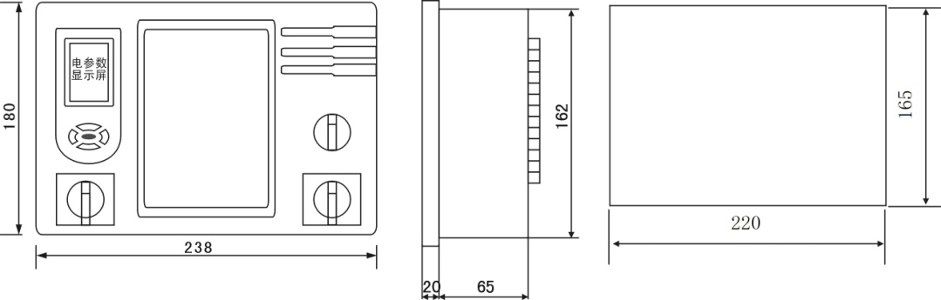
正视图 侧视图 开孔尺寸图

六.产品接线
- 接线图
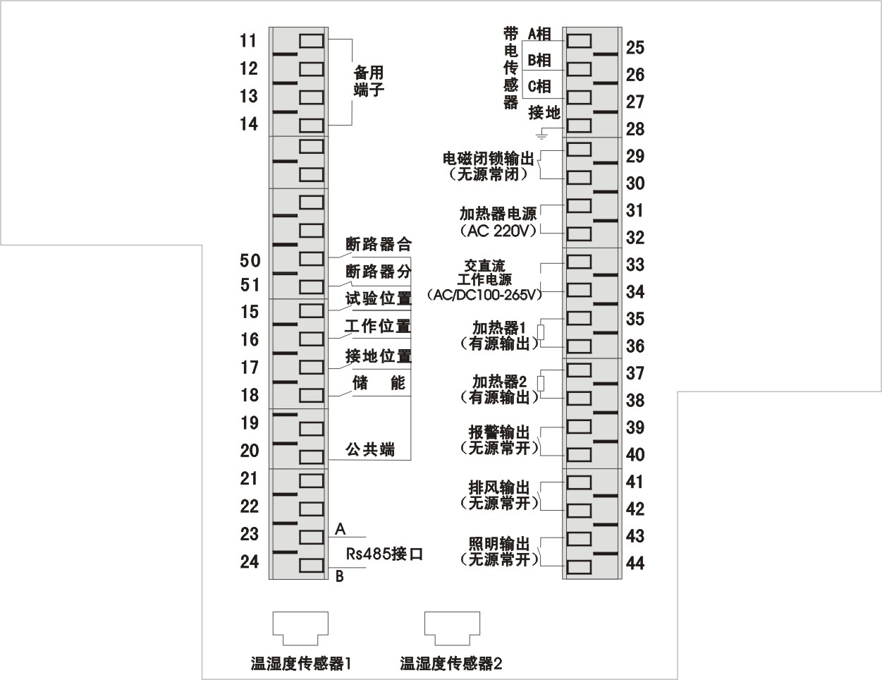

端子号 | 定义 | 端子号 | 定义
11 | 空 | 28 | 接地
12 | 空 | 29 | 电磁闭锁输出（无源常闭）
13 | 空 | 30 | 电磁闭锁输出（无源常闭）
14 | 空 | 31 | 加热器电源(220VAC)
50 | 断路器合 | 32 | 加热器电源(220VAC)
51 | 断路器分 | 33 | 交直流工作电源
15 | 试验位置 | 34 | 交直流工作电源
16 | 工作位置 | 35 | 加热器1(有源输出）
17 | 接地位置 | 36 | 加热器1(有源输出）
18 | 储能 | 37 | 加热器2（有源输出）
19 | 空 | 38 | 加热器2（有源输出）
20 | 公共端 | 39 | 报警输出（无源常开）
21 | 空 | 40 | 报警输出（无源常开）
22 | 空 | 41 | 排风输出（无源常开）
23 | RS485接口A | 42 | 排风输出（无源常开）
24 | RS485接口B | 43 | 照明输出（无源常开）
25 | A相带电传感器 | 44 | 照明输出（无源常开）
26 | B相带电传感器
27 | C相带电传感器

2．安装与维护
2.1精度
精度校验时间间隔周期由用户的精度要求决定。有关精度校验请与本公司联系。
2.2现场安装
  - 工作电源：AC 85～265V，50Hz； DC 100～280V
  - 电气连接线要求：电源线用1.5㎜²多股铜线，RS-485通讯用1.0㎜²屏蔽双绞线。
2.3安装环境
- 仪表应尽量安装在干燥、通风良好并远离热源和强(电)磁场的地方。
- 环境温度为：-20℃～+55℃。

- 通讯连接

RS485通讯口使用屏蔽双绞线连接。即使有的仪表不需远方通信，但由于诊断、测试、软件更新、参数更新等均可通过网络来实现。因此为使用方便也应将它们连接到RS485网络上。
- 网络布局：
操控装置与上位机连接、组成局域网时，要考虑整个网络的布局。诸如：通讯电缆的长度、走向、上位机的位置、网络末端的匹配电阻、通讯转接器、网络可扩展性、网络覆盖范围、环境的电磁干扰情况等因素，都要综合考虑。
- 连接到计算机：
一般在实验室单机通讯比较简单，因为距离较近、电磁环境较好，所以不必考虑过多因素，甚至在找不到双绞线时可以随便找两条长度合适的导线临时代替，也是可以的。但在工程上，要严格按照要求施工，以免日后造成麻烦。
上位机可以是电脑(PC)、PLC、数据采集器、RTU等，本章均以PC为例，其它类推。
PC机没有RS485接口，但都有RS232串行接口，因此要与操控装置连接，就需要一个转换装置，这里推荐使用厂家配套的“RS232/RS485转接器”。可将RS232串行接口直接转换成RS485接口，与操控装置相连。
要在与上位机连接的电缆屏蔽层的一端有效接地(保护地：大地、屏柜、机箱等)，应避免两点或者多点接地。操控装置没有保护接地端，且外壳是塑料，因此不必接地。但是，如果有金属屏柜、箱盒，应尽量安装在其内部，效果会更好。
注意：进行RS485电缆连接时，尽量使用双色双绞线，所有的“+”端接同一种颜色，“-”端接另一种颜色。

  - 单机通讯连接：
PC机与单台操控装置通讯。将RS232/RS485转接器的RS232端直接插入PC机的串行口座，RS485端接长度不超过1200米的双绞线屏蔽电缆，双绞线另一端接操控装置，然后并接120欧姆1/4W电阻。

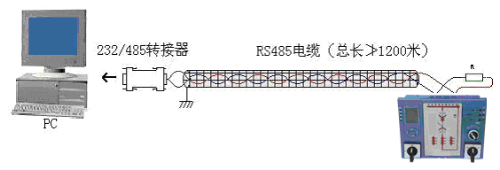

  - 多机通讯
    - 线型连接：
PC机与多台操控装置通讯，有多种连接方式，如：线型、环形、星形等，但是不要接成“T”形。
线型连接，是将多台操控装置按照顺序一个接一个地接入网络。距离主机，一台比一台远。适合测量点分布较为集中、未来又扩展需要的情况。
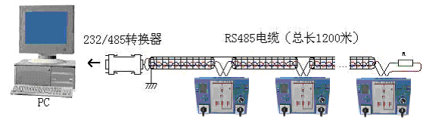
    - 环形连接：
环形连接，将多台操控装置用电缆连接成闭合环形，然后从一点接到PC。主机从两个方向与子机连接，适合子机分布相对集中、可靠性要求高的情况。
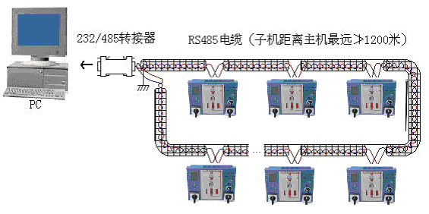
    - 星形连接：
星形连接，将多台操控装置用电缆连接成星形(放射线状)，然后从中心点接到PC。主机从两个方向与子机连接，适合子机分布范围相对较分散较复杂较广、未来可扩展性较好的情况。
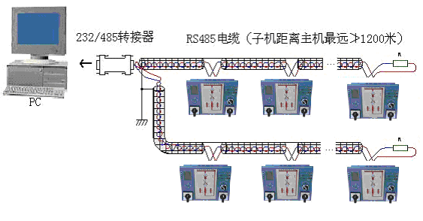
八．通讯规约
1. 操控装置提供与Modicon系统相兼容的ModBus通讯规约，这个通讯规约被广泛作为系统集成的标准。兼容RS-485/232C接口的可编程逻辑控制器ModBus通讯规约允许信息和数据在智能表与Modicon可编程逻辑控制器(PLC)，RTU、SCADA系统、DCS系统和另外兼容ModBus通讯规约的系统之间进行有效传递。
2.1 所有RS485通讯回路都应遵照主/从方式。依照这种方式，数据可以在 一个主站(如：PC)和32个子站之间传递。
2.2主站将初始化和控制在RS485通讯回路上传递的所有信息。
2.3. 任何一次通讯都不能从子站开始。
2.4. 在RS485回路上的所有通讯都以“信息帧”方式传递。
2.5如果主站或子站接收到含有未知命令的信息帧，则不予以响应。
“信息帧”就是一个由数据帧(每一个字节为一个数据帧)构成的字符串(最多255个字节)，是由信息头和发送的编码数据构成标准的异步串行数据，该通讯方式也与RTU通讯规约相兼容。

3.当通讯命令发送至仪器时，符合相应的地址码的设备接收通讯命令，并除去地址码，读取信息，如果没有出错，则执行相应的任务；然后把执行结果返送给发送者。返送的信息中包括地址码、执行动作的功能码、执行动作后的数据以及错误校验码(CRC)。如果出错就不发送任何信息。
4.1信息帧格式
START | ADD | CS | DATA | CRC | END
初始结构 | 地址码 | 功能码 | 数据区 | 错误校验 | 结束结构
延时(相当于4个字节的时间) | 1字节  8位 | 1字节  8位 | N字节  N×8位 | 2字节  16位 | 延时(相当于4个字节的时间)
4.2地址码(ADD)
地址码为每次通讯传送的信息帧中的第一个数据帧(8位)，从1到255。这个字节表明由用户设定地址码的子机将接收由主机发送来的信息。并且每个子机都有唯一的地址码，并且响应回送均以各自的地址码开始。主机发送的地址码表明将发送到的子机地址，而子机发送的地址码表明回送的子机地址。
4.3功能码(CS)
功能码是每次通讯传送的信息帧中的第二个数据帧。ModBus通讯规约定义功能码为1～127(01H～7FH)。智能电测表利用其中的一部分功能码。作为主机请求发送，通过功能码告诉子机执行什么动作。作为子机响应，子机发送的功能码与主机发送来的功能码一样，并表明子机已响应主机进行操作。如果子机发送的功能码的最高位是1(功能码＞127)，则表明子机没有响应或出错。下表列出的功能码都具体的含义及操作
MODBUS部分功能码
功能码 | 定义 | 操作
03H | 读寄存器 | 读取一个或多个寄存器的数据
10H | 写多个点连续寄存器 | 把多个16位二进制数写入多个寄存器
4.3.1...03H读寄存器
操控装置采用ModBus通讯规约，利用通讯命令，可以进行读取点(保持寄存器或返回值输入寄存器)。功能码03H映射的数据区的保持和输入寄存器值都是16位(2字节)。这样从智能表读取的寄存器值都是2字节。一次最多可读取寄存器数是125。由于一些可编程控制器不用功能码03H，所以功能码03H被用作读取点和返回值。子机响应的命令格式是子机地址、功能码、数据区及CRC码。数据区的数据都是每2个字节为一组的双字节数，且高字节在前
4.3.2...10H，写多个点连续寄存器
主机利用这条命令把多点数据保存到智能电测表的存储器。Modbus通讯规约中的寄存器指的是16位(即2字节)，并且高位在前。这样智能电测表的点都是二字节。用一条命令保存的最大点数取决于子机。因为Modbus通讯规约允许最多保存60个寄存器，这样智能电测表允许一次最多可保存60个寄存器。智能电测表的命令格式是子机地址、功能码、数据区及CRC码。
4.4数据区(DATA)
数据区随功能码不同而不同。由主机发送的读命令(03H)信息帧的数据区与子机应答信息帧的数据区是不同的，由主机发送的写命令(10H)信息帧的数据区与子机应答信息帧的数据区是完全相同。数据区包含需要子机执行什么动作或由子机采集的需要回送的信息。这些信息可以是数值、参考地址等等。例如，功能码告诉子机读取寄存器的数值，则数据区必须包含要读取寄存器的起始地址及读取长度(寄存器个数)。
4.5错误校验码(CRC)
冗余循环码(CRC)包含2个字节，即16位二进制。CRC码由发送端计算，放置于发送信息的尾部。接收端的设备再重新计算接收到信息的CRC码，比较计算得到的CRC码是否与接收到的相符，如果二者不相符，则表明出错。
CRC码的计算方法是，先预置16位寄存器全为“1”。再逐渐把每8位数据信息进行处理。在进行CRC码计算时只用8位数据位，起始位及停止位，如有奇偶校验位的话也包括奇偶校验位，都不参与CRC码计算。在计算CRC码时，8位数据与寄存器的数据相异或，得到的结果向低位移一位，用0填补最高位。再检查移出来的最低位，如果最低位为1，把寄存器的内容与预置数相异或，如果最低位为0，不进行异或运算。这个过程一直重复8次。第8次移位后，下一个8位再与现在寄存器的内容相异或，这个过程与上以上一样重复8次。当所有的数据信息处理完后，最后寄存器的内容即为CRC码值。
寄存器列表
编号 | 地址 | 对应参数 | 读写属性 | 取值范围 | 说明
1 | 0x13 | 通讯地址 | 读写 | 1~247
2 | 0x14 | 通讯速率 | 读写 | 1200, 2400,  4800, 9600 | 单位为bps
3 | 0x19 | 备用
4 | 0x1a | 温度下限 | 读写 | 0~125 | 单位℃
5 | 0x1b | 备用
6 | 0x1c | 温度上限 | 读写 | 0~125 | 单位℃
7 | 0x1d | 备用
8 | 0x1e | 湿度下限 | 读写 | 0~100 | 相对湿度
9 | 0x1f | 备用
10 | 0x20 | 湿度上限 | 读写 | 0~100 | 相对湿度
11 | 0x39 | 第一路温度 | 只读 | 0~125 | 单位℃
12 | 0x3a | 第二路温度 | 只读 | 0~125 | 单位℃
13 | 0x3b | 第一路湿度 | 只读 | 0~100 | 单位RH%
14 | 0x3c | 第二路湿度 | 只读 | 0~100 | 单位RH%
15 | 0x3d | 合闸电压 | 只读 | 0~500 | 单位V
16 | 0x3e | 分闸电压 | 只读 | 0~500 | 单位V
17 | 0x3f | 状态 | 只读 |  | 0x0000~0xffff 见附表
18 | 0x40 | 触头A1温度 | 只读 | 0~125 | 单位℃
19 | 0x41 | 触头B1温度 | 只读 | 0~125 | 单位℃
20 | 0x42 | 触头C1温度 | 只读 | 0~125 | 单位℃
21 | 0x43 | 触头A2温度 | 只读 | 0~125 | 单位℃
22 | 0x44 | 触头B2温度 | 只读 | 0~125 | 单位℃
23 | 0x45 | 触头C2温度 | 只读 | 0~125 | 单位℃
24 | 0x46 | 触头A3温度 | 只读 | 0~125 | 单位℃
25 | 0x47 | 触头B3温度 | 只读 | 0~125 | 单位℃
26 | 0x48 | 触头C3温度 | 只读 | 0~125 | 单位℃

附表
Bit15 | Bit14 | Bit13 | Bit12 | Bit11 | Bit10 | Bit9 | Bit8
xxxx | 第一路加热位 | 储能位 | 接地位 | 工作状态位 | 试验状态位 | 断路器开位 | 断路器合位
xxxx | 1为加热 | 0为储能 | 0为接地 | 0为工作状态 | 0为试验状态 | 1为断路器开 | 1为断路器合
Bit7 | Bit6 | Bit5 | Bit4 | Bit3 | Bit2 | Bit1 | Bit0
xxxx | xxxx | C相带电位 | B相带电位 | A相带电位 | 过热报警位 | xxxx | 第二路加热位
xxxx | xxxx | 1为带电 | 1为带电 | 1为带电 | 1为过热报警 | xxxx | 1为加热

九、开关柜智能操控装置语音报警提示逻辑关系
- 断路器合闸不能进车
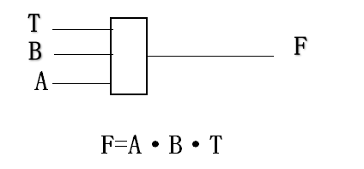
A:断路器在试验位置 B:断路器处于合闸状态

T:断路器离开试验位置向工作位置摇入 F:请分断路器
2、断路器合闸不能出车
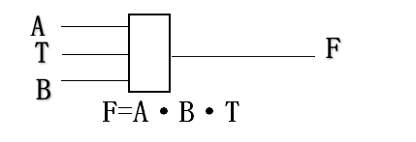
A:断路器在工作位置 B:断路器处于合闸状态

T:断路器离开工作位置向试验位置摇出 F:请分断路器
- 接地开关合闸不能进车
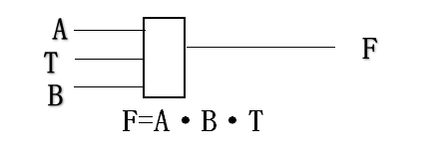
A:断路器在试验位置 B:接地开关处于合闸状态

T:断路器离开试验位置向工作位置摇入 F:请分接地开关
- 断路器在中间位置或工作位置不能合接地开关
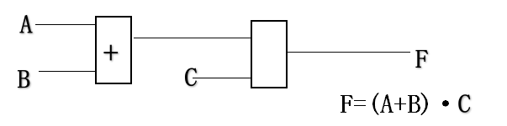
A:断路器在中间位置 B:断路器在工作位置

C:误操作将接地开关合闸 F:请分接地开关
- 断路器在中间位置不能合闸

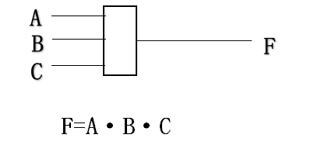
A:断路器在中间位置 B:接地开关在分闸状态

C:误操作将断路器合闸 F:请分断路器

售后服务
1 本公司对售出的产品，质保一年，终身维修。
2 凡在一年质保期内，产品在正常使用条件下有损坏者，我公司负责免费维修 或按用户要求更换。
3 超过质保期或接线错误等维修只收取成本费用。
4 定期对服务状况和用户意见总结分析，进行服务评审，积累经验，以便更好 地满足用户需求。

本公司保留对本手册所描述之产品规格进行修改的权利，恕不另行通知。
订货前，请垂询厂家以获悉本产品的最新规格。

